109年9月28日餐點
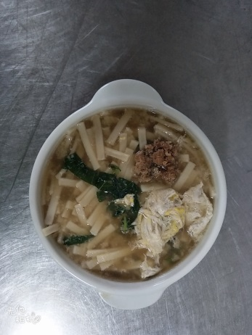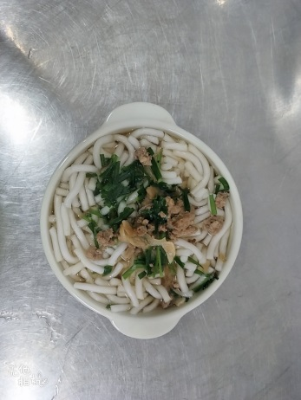
早餐(蛋花麵) 下午點心(米苔目)
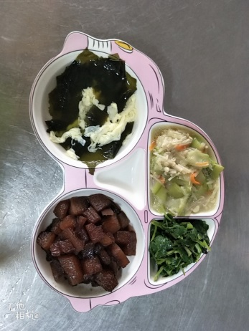
午餐(滷冬瓜、金針菇炒絲瓜、炒青菜、紫菜蛋花湯)

